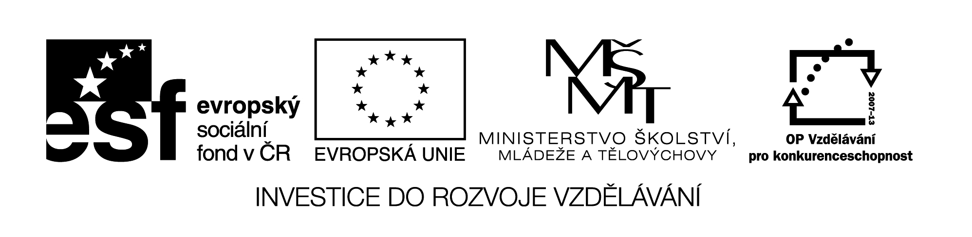
VY_32_INOVACE_80
VEKTOROVÁ GRAFIKA - JEDNODUCHÉ OBJEKTY, ÚPRAVA
1. Otevři si program Zoner Callisto 5.
2. Podle vzoru vytvoř následující objekty.
3. Obrázek ulož do své složky v počítači.

Název materiálu: VY_32_INOVACE_80

Anotace: Pracovní list je určen jako předloha. Žáci vytvářejí a upravují jednoduché objekty v programu Zoner Callisto 5.

Autor: Ing. Lenka Čekalová

Jazyk: čeština

Očekávaný výstup:
základní vzdělávání – 1. stupeň – Informační a komunikační technologie – 2. období - pracuje s textem a obrázkem v textovém a grafickém editoru

Speciální vzdělávací potřeby: -

Klíčová slova: vektorový grafický editor, Zoner Callisto 5, objekty, úprava, editace

Druh učebního materiálu: pracovní list

Druh interaktivity: aktivita

Cílová skupina: žák

Stupeň a typ vzdělávání: základní vzdělávání – 1. stupeň – 2. období

Typická věková skupina: 10 – 12 let

Celková velikost: 109 kB

